Практическое занятие №4
Мембранные технологии обработки вторичного молочного сырья

Тенденции последних десятилетий в развитии молочного животноводства связаны с падением производства сырого молока. В условиях его дефицита и проводимой государством природоохранной политики большое значение для повышения эффективности функционирования молочной промышленности имеет рациональное и комплексное использование сырья, в том числе за счет переработки вторичных ресурсов, основным из которых является сыворотка.
В настоящее время нормы выхода (с учетом предельно допустимых потерь) молочной сыворотки в зависимости от вида вырабатываемого продукта (сыр, брынза, творог, казеин) составляют до 90% от перерабатываемого сырья. По данным Международной молочной федерации в нашей стране около половины сыворотки не используется вообще, сливается в канализацию и водоемы, нанося непоправимый вред окружающей среде. Однако такое отношение к этому ценному вторичному сырью, особенно в современных экономических условиях, является недопустимым. В молочной сыворотке содержится около 50% сухих веществ, ее слив эквивалентен потере 1,5 млн тонн молока.
Масштабы недополученной ежегодной прибыли молочных предприятий России от возможностей переработки молочной сыворотки с использованием современных технологий составляют 6-8 млрд рублей, а ущерб из-за затрат на утилизацию сливаемой сыворотки на сегодняшний день оценивается в 12-15 млрд руб. в год. Современные направления использования молочной сыворотки можно условно разделить на четыре основных: использование ее без переработки; переработка и применение в виде концентратов; выделение и использование отдельных наиболее ценных компонентов; биологическая переработка. Переработанная сыворотка является очень востребованным сырьем. В 2018 г. отечественными предприятиями было произведено около 108 тыс. т сухой сыворотки. А суммарное использование сухой сыворотки составило 233 тыс. т, в 2019 г. ожидается на уровне 260 тыс. т. Имеющаяся нехватка восполняется импортом, и пока он превышает отечественное производство.
К основным продуктам из сыворотки относятся сухая сыворотка и сухой пермеат, деминерализованная сыворотка, безлактозная (низколактозная) сыворотка, концентраты сывороточных белков (КСБ), лактоза.
Быстрее всего растут объемы производства КСБ (примерно в 2 раза за последние 5-7 лет) и соответственно пермеата (приблизительно в 1,5 раза), что может быть связано с перспективным и быстро развивающимся направлением производства продуктов специализированного назначения.
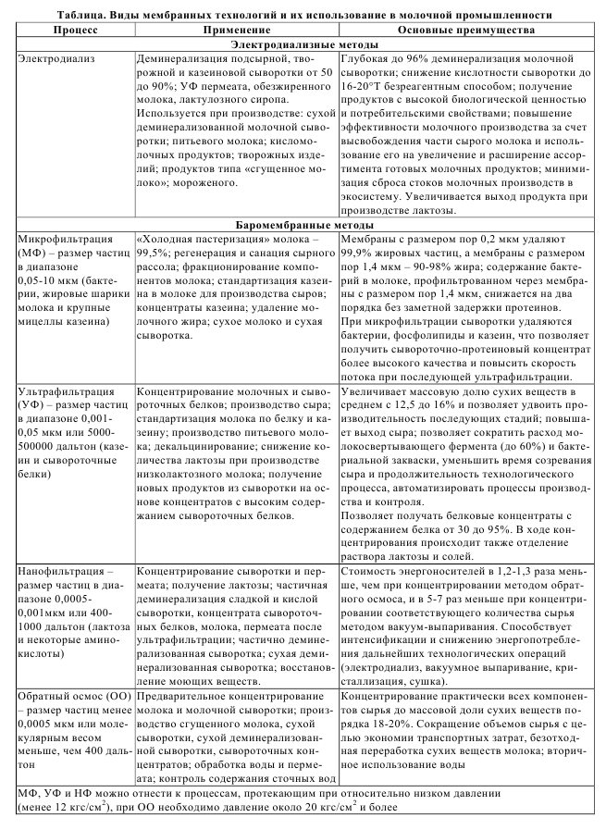
Реализация большинства ресурсосберегающих технологий, к которым относятся и представленные выше технологии переработки вторичного сырья, стала возможна благодаря применению мембранной техники.
Мембранные методы хорошо зарекомендовали себя не только в процессах обработки молока, но и в переработке вторичных молочных ресурсов, а также стоков молочных предприятий.
По сравнению с традиционными методами обработки молочного сырья мембранные процессы протекают без энергоемких фазовых превращений и характеризуются низкими температурными режимами обработки (10-15°С). Внедрение мембранных технологий позволяет интенсифицировать производство и получить дополнительную прибыль за счет экономии ресурсов как сырьевых, так и энергетических, снижая себестоимость готового продукта (таблица).
Как показывают данные таблицы, очевидны перспективы применения мембранных процессов в производстве молочных продуктов. Они способствуют ресурсосбережению и повышению эффективности производства сыра, творога, масла, переработки сыворотки, обеспечивая использование всех компонентов молока, с их помощью реализуются принципы комплексной переработки молочного сырья, а молочная отрасль может перейти на качественно более высокий уровень производства. Утилизация и полная переработка вторичного молочного сырья являются для предприятий отечественной переработки одной из актуальнейших проблем. Решение данной проблемы создаст условия для выпуска качественной продукции по доступным ценам, которая при регулярном употреблении будет способствовать повышению уровня жизни населения нашей страны, а также поможет решить ряд экологических проблем. Все это не только повысит экономическую эффективность предприятий, но также благоприятно отразится на социальной и экологической эффективности.

